Prosjektskisse - Maskinlesbar V441

# Innledning

Statens vegvesen og prosjektet E39 Stord-Os, Fjordkryssing Bjørnafjorden har som mål å utvikle et Open Live Center (BOLC) for å holde oversikt og kontroll på informasjonsmengdene, underveis og etter overlevering, av prosjektet. Dette gjelder både grafisk og alfanumerisk data, samt dokumentasjon (som definert i ISO19650).

[Ta inn et kort avsnitt om inspeksjon med droner – se rapport i link];  
<https://vegvesen.brage.unit.no/vegvesen-xmlui/handle/11250/2619055>

[Beskriv bruk av droner med utgangspunkt i denne teknikken – Se link];  
<https://www.tu.no/artikler/bruker-droner-og-kunstig-intelligens-for-a-sikre-bruene/470110>

Data om broen vil brukes av mange forskjellige aktører og verktøy, som igjen behandler mange forskjellige typer av data og formater. For å kunne håndtere denne informasjonsmengden effektivt er det kritisk at alle aktører og verktøy bruker samme kodesystem / språk for å angi betydningen av dataene. Dette kodesystemet/ “språket” er allerede angitt i Statens Vegvesens handbøker og for inspeksjon av broer er **Håndbok V441 Bruinspeksjon** viktig som premissgiver for rapportering av resultater fra inspeksjon av bruer og påfølgende risikovurderinger.

Håndbøkene beskriver kodesystemer og beskrivelsesmetoder for å angi betydningen av data, men disse er gitt i en form som gjør at enhver aktør må kopiere ut teksten fra handbøkene og legge disse på manuelt. Dette er tidskrevende og kan også føre til unødvendige feil, ettersom både stavelsesfeil og valg mellom stor og små bokstaver påvirker maskiners evne til å automatisk forstå betydningen av data som de tar inn. Denne feilkilden påvirker derfor både tilliten man kan ha til data man får inn i et Live Center, samt hvor stor innsats man må gjøre for å samle og analysere data.

For å løse dette kan man tilgjengeliggjøre kode- og beskrivelsessystemene som alle skal bruke i en maskinlesbar form, som alle bruker direkte. En form som gjør at verktøy som benyttes, uavhengig av type data og format, kan bruke koden direkte. Kode- og beskrivelsessystemene er data som beskriver hva andre data betyr. Dette er kjent som semantisk merking innen semantisk web[1] , som er en utvidelse av de internasjonale internettstandardene for å kunne publisere og anvende maskinlesbar betydning av data.

Semantisk-web teknologiene og metodene er godt kjente og internasjonalt standardiserte, og brukes blant annet av internasjonale selskaper som Google, Microsoft, Yahoo og Yandex som samarbeider om å tilgjengeliggjøre felles kodespråk for bruk på nett via schema.org[2].

I byggenæringen har dette et stort potensial som ikke ennå er tatt i bruk i stor skala. Ett spesielt relevant referanseprosjekt for prosjektet er Interlink[3] – Information Management for European Roads Using Linked Data, som har brukt semantisk web teknologier og standarder for å muliggjøre interoperabilitet mellom informasjon og data på tvers av landegrenser i EU. Istedenfor å lage en stor felles databank for data, med felles datamodeller og infrastruktur, har de gjennom bruk av semantisk web laget et rammeverk og metode[4] for å skape integrasjon mellom alle de eksisterende datasystemene som brukes av de nasjonale veimyndighetene.

# Målsettinger

I dette prosjektet har vi mål om å bruke samme rammeverk og metode som interlink for å støtte opp om prosjektet Statens vegvesen sitt behov for informasjonsforvaltning, knyttet til bruinspeksjoner.

Vi skal bruke samme modellerings- og linking-prinsipper for V441 som ble brukt i prosjektet Maskinlesbar V440 og Interlink, og tilgjengeliggjøre disse på internasjonale semantisk web standarder, slik at alle verktøy kan utvikle støtte for disse og la brukerne hente og velge direkte fra maskinlesbare kode- og beskrivelse systemer.

For å støtte implementasjon og få tilbakemelding fra markedet i utviklingen vil vi også arrangere et [openLAB : Interoperate] med formål om å bruke disse dataene i sentrale brukerscenarioer både i verktøy som lager data og i verktøy som tar disse i bruk.

[openLAB : Interoperate] er et program hvor en problemeier definerer et konkret brukerscenario som krever utveksling av informasjon basert på åpne standarder, som da testes av programvareleverandører som er relevant for å realisere en slik informasjonsflyt. Formålet er å gi en felles implementering og metode, samt teste og få tilbakemeldinger på åpne standardiserte grensesnitt. Dette gir god tilbakemelding til problemeier på mulighetene for å bestille slikt i markedet, samt at det gir en god støtte til alle programvarer som ønsker å implementere standardene riktig og iht, kundens ønskede brukerscenario. Programmet foregår over en definert periode hvor alle deltagere får god mulighet til å forstå og bidra til definisjon av brukerscenarioet, samt støtte til implementering underveis i workshops ledet av buildingSMART. Underveis får problemeier mulighet til å se demoer og svare på spørsmål og behov fra de som implementerer. I etterkant har man grunnlag til å sertifisere programvareleverandørene på om de kan levere iht. standardene og brukerscenarioet. Denne sertifiseringen, eller akkrediteringen, kan utgis av buildingSMART og videre brukes i sammenhenger hvor en bestiller ønsker å definere tydelige krav til hva programvarer må støtte.

Et vesentlig effektmål som kommer i tillegg til å effektivisere og forenkle informasjonsforvaltingen for Statens vegvesen, er å effektivisere og forenkle også for aktørene som bidrar til å lage og levere data i forbindelse med gjennomføringen av Bjørnafjorden-prosjektet og BOLC.

Det er ønskelig å bruke dette prosjektet som et pilotprosjekt for Bjørnafjorden-prosjektet og Statens Vegvesen, og eventuelt også bidra inn til Virksomhetsutviklingstiltak-053[5], som har som mål å videreutvikle modellbasert arbeidsmetode slik den er definert i håndbok V770 Modellgrunnlag.

# Leveranser

1) Maskinlesbar datamodell i semantisk web standard formater (RDF/OWL) som gjengir V441, ved bruk av Modelling and Linking Guide fra CEDR Interlink (som nå også standardiseres i CEN 442 WG4 TG3).

2) Tilgjengeliggjøre datamodell av V441 på nett, tilsvarende maskinlesbar V440 (Statens vegvesen sin server) har blitt publisert.

3) Gjennomføre [openLAB : Interoperate] for å støtte programvarer i implementering, samt lage veiledningsmateriale for programvareaktører og Statens vegvesen for bruk i kravstilling og forvaltning.

# Organisering

Prosjektet organiseres med følgende deltagere / roller;

### Statens vegvesen / E39 Stord-Os, Fjordkryssing Bjørnafjorden

Prosjekteier, finansierer utviklingen og står som godkjenner av sluttproduktet. Deltagere;

* Elin Dalen-Rasmussen, Leder Teknologi og Utvikling SVV, **Prosjekteier**
* Bjørnar Markussen, BIM-spesialist, E39 Fjordkryssing Bjørnafjorden
* Inger Skogli, fagressurs SVV
* Knut Jetlund, fagressurs SVV

### BuildingSMART Norge

Ansvarlig for gjennomføring av prosjektet, herunder prosjektledelse og utviklingsressurser. Deltagere;

* Jan Erik Hoel, bSN Leder teknisk rom, **Prosjektleder**
* Jacky Chi Ho Li, bSN administrator
* Alessia Bellini, bSN kommunikasjon
* Sigve Pettersen, bSN / Mok-See AS, koordinator bransjeinitiativ
* Lars Wikstrøm, bSN / Triona AB, spesialist ontologiutvikling

# Fremdrift og aktiviteter:

Prosjektet legger opp til en fremdrift med;  
*- Lett* ***oppstart juli 2020****- Hovedvekt på produksjon i* ***september / november 2020****- Ferdigstillelse* ***medio desember 2020****.*

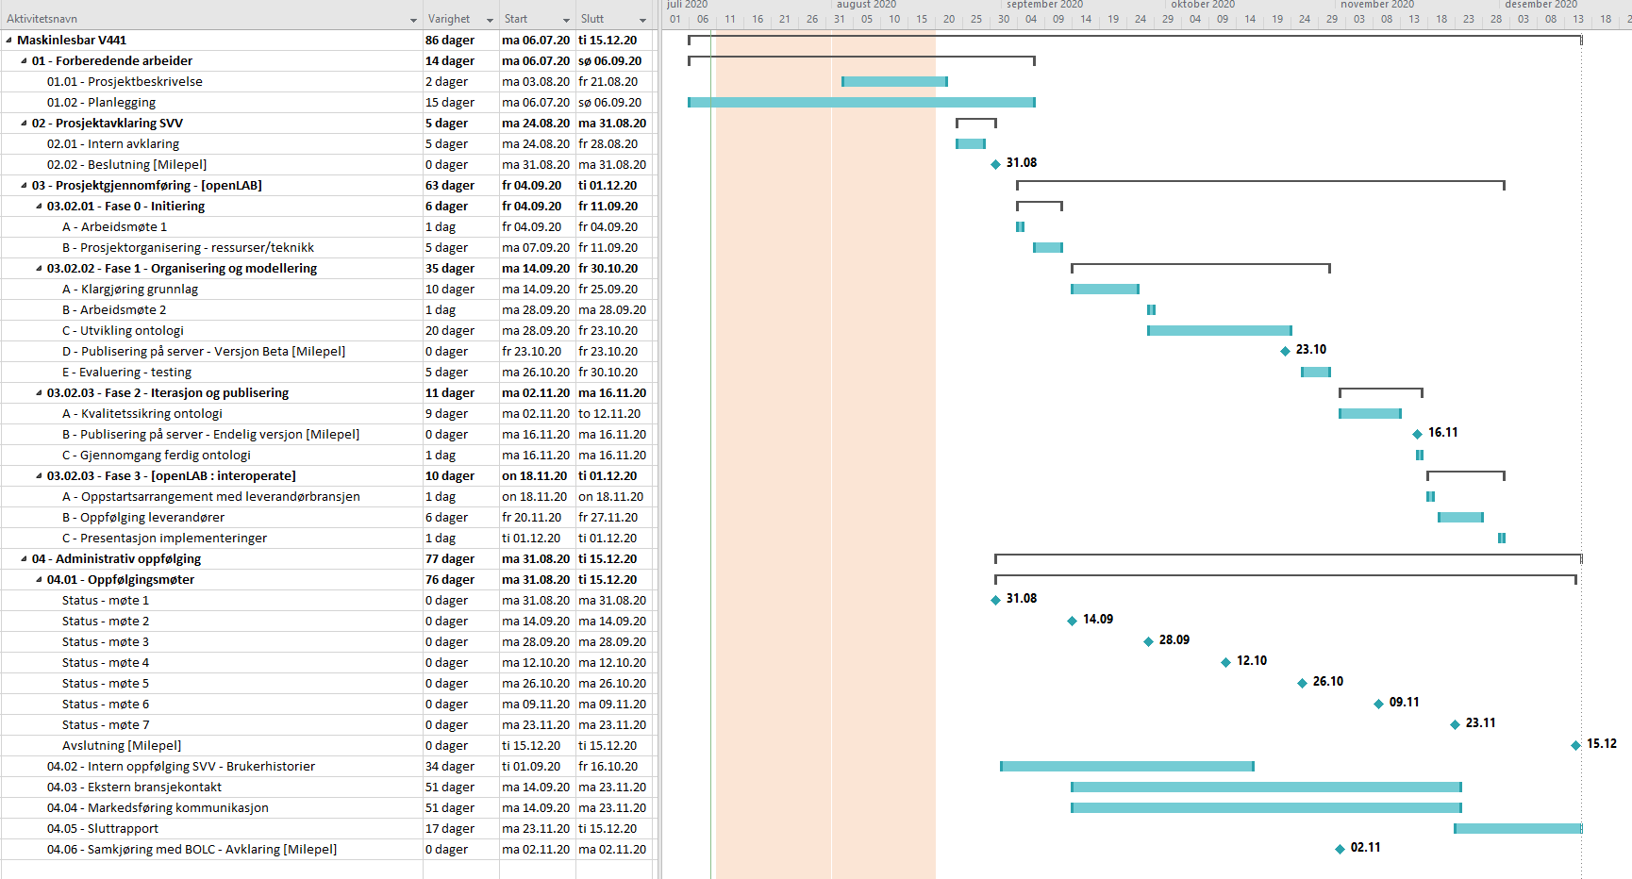

Framdrift forutsetter en prosjektavklaring, beslutning om gjennomføring, innen utgangen av **august 2020**.

**Beskrivelse aktiviteter:**

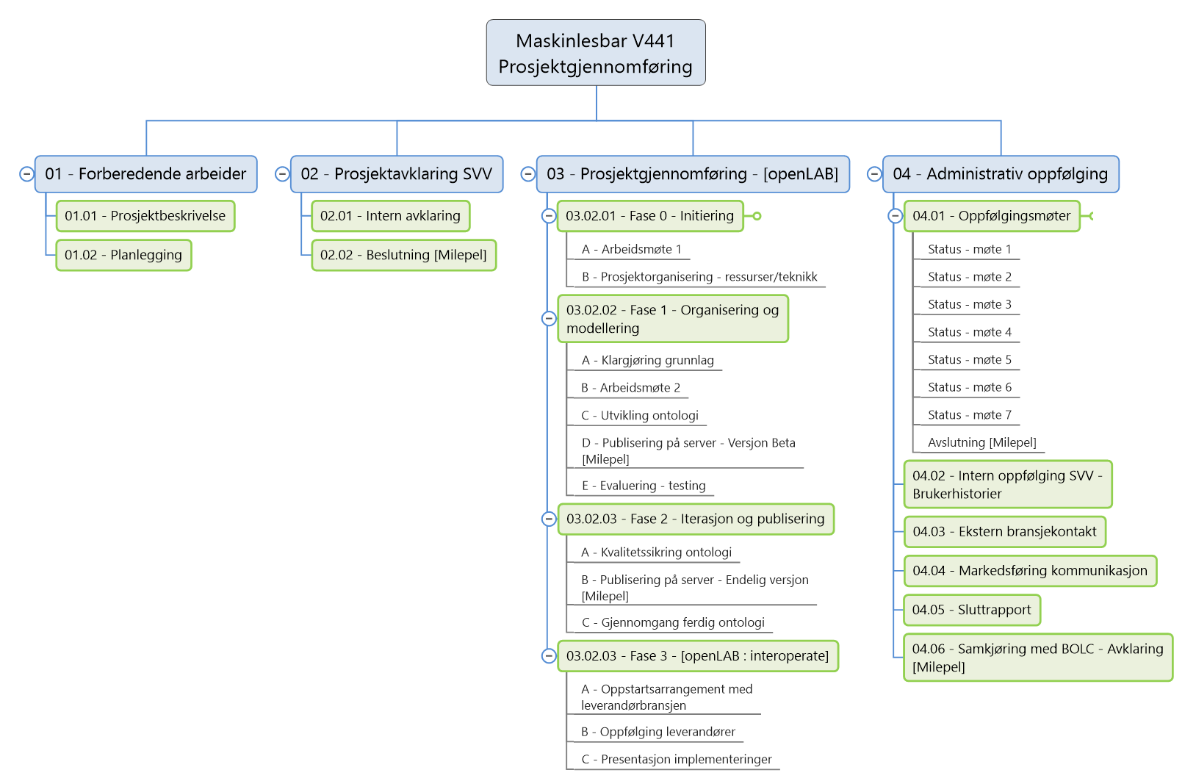

|  |  |
| --- | --- |
| **Aktivitetsnavn** | **Innhold** |
| **01 - Forberedende arbeider:** |  |
| 01.01 – Prosjektbeskrivelse | Utvikling av prosjektbeskrivelse og klargjøring beslutningsgrunnlag for prosjektbestilling. |
| 01.02 – Planlegging | Organisering av ressurser og tidsplanlegging. |
|  |  |
| **02 - Prosjektavklaring SVV:** |  |
| 02.01 – Intern avklaring | Intern gjennomgang og avklaring av prosjektet, for å forankre beslutning. |
| 02.02 – Beslutning [Milepel] | Milepel – prosjektet besluttet gjennomført. |
|  |  |
| **03 - Prosjektgjennomføring - [openLAB]:** |  |
| 03.02.01 – Fase 0 – Initiering | Se påfølgende beskrivelse |
| 03.02.02 – Fase 1 – Organisering og modellering | Se påfølgende beskrivelse |
| 03.02.03 – Fase 2 – Iterasjon og publisering | Se påfølgende beskrivelse |
| 03.02.03 – Fase 3 – [openLAB : Interoperate] | Se påfølgende beskrivelse |
|  |  |
| **04 - Administrativ oppfølging:** |  |
| 04.01 – Oppfølgingsmøter | Møteserie for rapportering av status Typisk varighet 1 time |
| 04.02 – Intern oppfølging SVV | Jevnlig kontakt med interne ressurser innen bruforvaltning. |
| 04.03 – Ekstern bransjekontakt | Jevnlig kontakt med eksterne bransjeinitiativ, standardiseringsarbeid, byggherrer. |
| 04.04 – Markedsføring kommunikasjon | Jevnlig markedsføring ut fra prosjektet, for å forberede bransjen på hva som kommer. |
| 04.05 – Sluttrapport | Egenevaluering og skriving av rapport fra prosjektet. |
| 04.06 – Samkjøring med BOLC - Avklaring [Milepel] | Milepel - Avklaring samhandling med BOLC-prosjektet. |

# Gjennomføring

Hovedleveransene gjennomføres i sekvens, ettersom de er gjensidig avhengig av hverandre. Først må man modellere og lage datamodellene/vokabularene, så kan de tilgjengeliggjøres slik at de kan implementeres. Likevel kan det være noe overlapp, ettersom vi ønsker å invitere med programvareutviklere i utviklingen fra start. I tillegg kan organiseringen og invitasjonene til [openLAB : Interoperate] skje i parallell med utviklingen og publiseringen av datamodellene.

## Fase 0: Initiering

Vi har allerede gjort et innledende arbeid med å bygge interesse og støtte for prosjektet i Teknisk Rom i buildingSMART. Prosjektet er tenkt å bli ledet av Teknisk Rom, og på denne måten også forankre arbeidet i næringen slik at programvare og andre aktører kan spille inn behov og delta i utviklingen underveis.

Prosjektet bruker også samme rammeverk og teknologier som er relevant for andre pilotprosjekter, som for eksempel modellering og tilgjengeliggjøring av tverrfaglig merkesystem og bygningsdelstabell som Teknisk Rom er i dialog om å gjennomføre i samarbeid med Statsbygg, DiBK og Standard Norge.

## Fase 1: Organisering og modellering

Prosjektet startes opp og ledes av Teknisk Rom etter beslutning fra Statens vegvesen. Første fase av prosjektet vil gå med til å etablere prosjektgruppen, samt utvikle **«Versjon – Beta»** i prosjektet.

Selve utviklingen vil gjøres i et mindre utviklingsteam ledet av Leder for Teknisk Rom, Jan Erik Hoel, og støttes av samme team som ved utvikling av Maskinlesbar V440. Det vil bli arrangert innspillsmøter i regi av Teknisk Rom, samt rapporteringsmøter med Statens vegvesen.

Grunnet ferieavvikling og tilgang på ressurser antas fase 1 å vare fra **starten av september 2020 til utgangen av oktober 2020**. Dette krever beslutning på budsjett og gjennomføring av fase 1 av Bjørnafjorden-prosjektet innen **utgangen av august 2020.**

## Fase 2: Iterasjon og publisering

I denne fasen vil prosjektet arbeide med **«Versjon – Endelig»** av prosjektet. Datamodellene bli redigert iht. innspill fra aktører i Teknisk Undergruppe, samt andre interessenter i Statens Vegvesen. Etter endt fase vil datamodellene være klare til å implementeres i programvarer. I denne fasen må prosjektet finne og beslutte på en forvaltningsmodell for datamodellene. Dette vil si hvordan datamodellene skal publiseres og forvaltes på lang sikt. Det bør skilles på ansvar for å forvalte og oppdatere innholdet i datamodellene og forvaltningen av den tekniske løsningen for å publisere disse. Det bør antakelig også skilles på forvaltning av modellinnholdet og modelldefinisjonene (dvs. ontologiene som utvikles).

Ettersom Bjørnafjorden-prosjektet og Statens Vegvesen har et langsiktig perspektiv på tilgjengeliggjøring av slik type data, vil det være kritisk at man i denne fasen blir enige om en forvaltningsmodell som kan støtte dette behovet. Statens Vegvesen, gjennom Bjørnafjorden-prosjektet, står fritt til å velge hvordan de ønsker å forvalte dette etter endt prosjekt.

Fase 2 planlegges å gjennomføres i **oktober - november 2020**. Dette krever beslutning på budsjett og gjennomføring av fase 2 av Bjørnafjorden-prosjektet innen **medio oktober 2020**.

## Fase 3: [openLAB : Interoperate] - testing og implementasjonsstøtte

Sentrale programvareleverandører, slik som Trimble Solutions Sandvika med sin Novapoint løsning, har etter erfaringer fra CEDR Interlink rapportert gode erfaringer med å implementere støtte for slike semantisk web standard teknologier. Likevel er det viktig at flere aktører og leverandører blir kjent og får støtte i implementasjon av disse. Dette er sentralt for at Bjørnafjorden-prosjektet skal kunne nyttiggjøre seg dette i prosjektgjennomføringen.

Et nyttig testscenario her er for eksempel at prosjekteringsprogramvarer får til å tilgjengeliggjøre datamodellene i hensiktsmessige valgmenyer for sine brukere (prosjekterende), gjerne med smart logikk som forenkler klassifisering, og viser at de kan eksportere denne dataen likt til et åpent internasjonalt standardisert format som kan automatisk tolkes inn i 3. parts programvare.

En viktig suksesskriterier for dette initiativet er at Bjørnafjorden-prosjektet, Statens Vegvesen og andre bestillere uttrykker at dette er noe de har behov for i fremtidige anskaffelser. Dette vil gi incentiver for programvareaktører i byggenæringen til å delta, samt jobbe videre med å støtte disse standard teknologiene for oppslag mot semantisk merkingsdata.

# Budsjett estimat

|  |  |  |
| --- | --- | --- |
| Aktivitet/kostnad | Beskrivelse | Kost |
| **01 - Forberedende arbeider** |  |  |
| Prosjektbeskrivelse | Ca. ### timer | Kr. |
| Planlegging | Ca. ### timer | Kr. |
|  |  |  |
| **02 – Prosjektavklaring SVV** | [SVV intern kostnad] |  |
|  |  |  |
| **03 – Prosjektgjennomføring [openLAB]** |  |  |
| Fase 0 – Initiering | Ca. ### timer | Kr. |
| Fase 1 – Organisering og modellering | Ca. ### timer | Kr. |
| Fase 2 – Iterasjon og publisering | Ca. ### timer | Kr. |
| Fase 3 – [openLAB : interoperate] | Ca. ### timer | Kr. |
|  |  |  |
| **04 – Administrativ oppfølging** |  |  |
| Administrasjon, møter, referat, innkallinger | Rundsum | Kr. |
| Bransjekontakt, markedsføring og kommunikasjon | Rundsum | Kr. |
| Sluttrapport | Rundsum | Kr |
| Leie av lokaler, eventuelt andre ressurser | Rundsum | Kr. |
|  |  |  |
| **Sum totalt** |  | **Kr.** |

Budsjettet er estimert og må valideres av prosjektleder før oppstart.

Prosjektet omfatter ikke samhandling med BOLC. Behov for samhandling, i form av veiledning, tilpasning mot behov i BOLC el. tilsvarende, avklares underveis i prosjektet.

1. <https://no.wikipedia.org/wiki/Semantisk_web>
2. <https://schema.org/>
3. <https://www.roadotl.eu/>
4. <https://www.roadotl.eu/static/eurotl-ontologies/index.html>
5. <https://sites.google.com/view/modellbaserte-vegprosjekter/informasjon>